**Desarrollo de Aplicaciones Web**

**Diseño de Interfaces Web**

**Curso 2024/2025**

1. Realiza una combinación de colores para cada una de las páginas web de las siguientes empresas:
   1. Deportes de riesgo

Esta paleta representa con el color rojo la adrenalina, la emoción y la energía que provocan los deportes, con el color negro y medio gris la seriedad y el profesionalismo de los deportes y el tono blanco para provocar equilibrio, tranquilidad y claridad.

* 1. Jardinería

La paleta de colores elegida para la temática de Jardinería seria la siguiente:

Es una paleta en la que predomina el verde, que nos representa la naturaleza, crecimiento, frescura, el amarillo nos aportaría vitalidad, el marrón se referiría a la tierra y el blanco simplicidad y pureza.

* 1. Bollería industrial

La paleta que he elegido para la temática de Bollería industrial seria la siguiente:

Esta paleta nos aporta el amarillo y el naranja que son colores cálidos y pueden representar perfectamente los alimentos horneados, el marrón aporta color como elementos de chocolate y la crema que tenemos por ahí medio mezclado nos daría la suavidad y la armonía de los alimentos.

* 1. Informática

La paleta de colores elegida para la temática de Informática seria la siguiente:

Tendríamos el blanco y gris para dar sensación de modernidad, el azul representa la rama de la informática generalmente y el verde por si la empresa apuesta por la sostenibilidad medioambiental.

* 1. Neumáticos de coches

Esta seria la paleta elegida para la temática de Neumáticos de coches:

En esta paleta predominarían los colores oscuros, en este cas el negro nos aportaría seriedad y podríamos asociarlo al color de los neumáticos, el gris nos resaltaría la industria y el aspecto tecnológico, y el negro y el rojo podríamos utilizarlo para ofertas que tendríamos sobre neumáticos o promociones que tuviese.

Justifica la elección de tus respuestas.

1. Elige las tipografías que consideres oportunas para el diseño de los sitios web del ejercicio anterior. Debes justificar la elección de dichas tipografías.

a. Deportes de Riesgo

Tipografía Sans Serif: Da sensación de modernidad y seguridad​.

b. Jardinería

Serif: Para transmitir naturalidad y tranquilidad​.

c. Bollería industrial

Sans Serif: Cálida y simple, adecuada para reflejar la suavidad de los alimentos​.

d. Informática

Sans Serif: Sobria y moderna, ideal para la tecnología​.

e. Neumáticos de coches

Sans Serif: Refleja seriedad y profesionalismo

1. Busca información sobre los siguientes formatos, indicando sus características principales, para qué se utilizan, así como diferentes programas para crearlos y/o modificarlos:
   1. PNG

**Características principales:**

* Formato de imagen de mapa bit sin pérdida de calidad.
* Soporta transferencias de 8 bits (mediante un canal alfa)
* Calidad de imagen (muy preferible para iconos o logotipos)
* No soporta animaciones.

**Usos:**

* Como hemos indicado previamente iconos, logotipos
* Webs que requieran de imágenes con transparencia y claridad.

**Crear/Modificar**

* Adobe Photoshop
* GIMP
* Paint.NET
  1. ICO

**Características Principales**

* Formato de imagen de Icono

**Usos**

* Iconos de aplicaciones
* Favicon de páginas web

**Crear / Modificar**

* IconEdit2
* GIMP
  1. SVG

**Características Principales**

* Escalabilidad sin pérdida de calidad

**Usos**

* Diseños web
* Logos escalables

**Crear/Modificar**

* iLLustrator
* SVG-Edit
  1. PSD

**Características Principales**

* Soporte por capas
* Formato nativo Adobe Photoshop

**Usos**

* Diseño gráfico avanzado
* Edición de imágenes complejas

**Crear/Modificar**

* Adobe Photoshop

1. Busca y elige iconos que consideres oportunos para diseñar los sitios web del ejercicio 1. Indica de dónde has obtenido los iconos.
   1. Deportes de riesgo

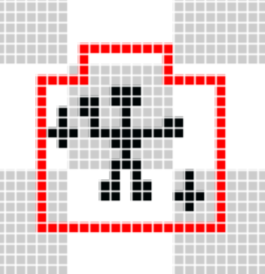

* 1. Jardinería

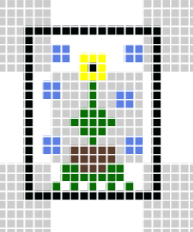

* 1. Bollería industrial

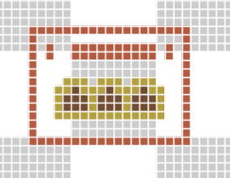

d. Informática

e. Neumáticos de coches

1. Elige una empresa de la que vayas a realizar su diseño web (no tiene por qué ser real) y:
   1. Decide y elige los iconos existentes que utilizarías, para ello utiliza las herramientas descritas en teoría o busca otros.
   2. Crea un icono de inicio, otro de guardar y otro de confirmar, para ello utiliza las herramientas descritas en teoría.